**UI原型：**

**顺序图：**

注：由于注册账号和登录系统是两个较为简单的用例，所以并没有将它们的顺序图详尽地画出，而只提供主要功能的几个用例。以下用例执行时默认学生/教师均已注册登录。

1. **扫描二维码签到**

扫描二维码签到是一个主要用例。此用例的使用者只有学生，首先，学生需要进入到QR-Checkin系统主界面，然后点击‘扫一扫’按钮，扫描二维码，此时系统会调用recordManager进行记录，将签到记录保存到签到表，完成签到。

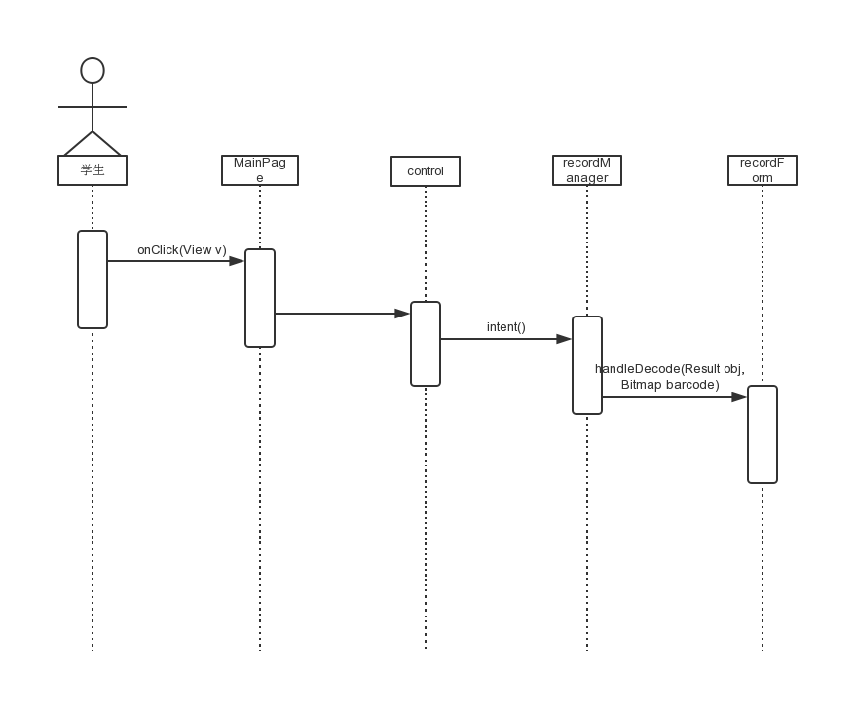

1. **查看历史签到记录**

此例使用者为学生和老师。使用者打开QR-Checkin主界面，点击查看记录按钮，如果使用者为学生，系统从签到表中提取该学生的最近签到记录，如果使用者为老师，系统从签到表中提取该老师最近上的课中的所有人签到记录，然后在签到记录页面展示出来。

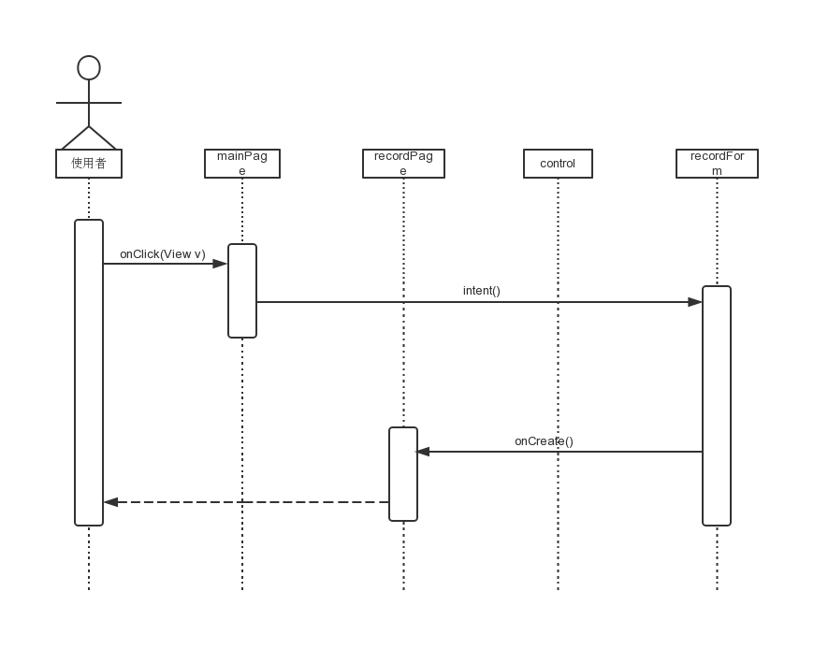

1. **创建课程生成二维码**

此例使用者为老师。老师首先点击QR-Checkin主界面上的创建课程，然后可以根据自己的上课课程时间地点来创建一个课程，随后系统自动为该课程生成相应的需要扫描的二维码。

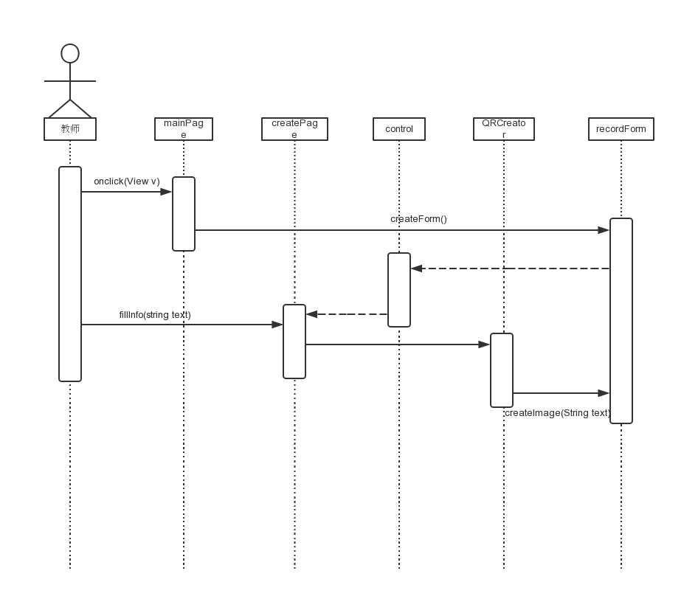

1. **修改签到表信息**

由于一些特殊情况或者特殊原因，教师有可能需要对签到表信息进行修改。首先教师需要点击记录页面上的修改按钮，随后输入需要修改的信息。

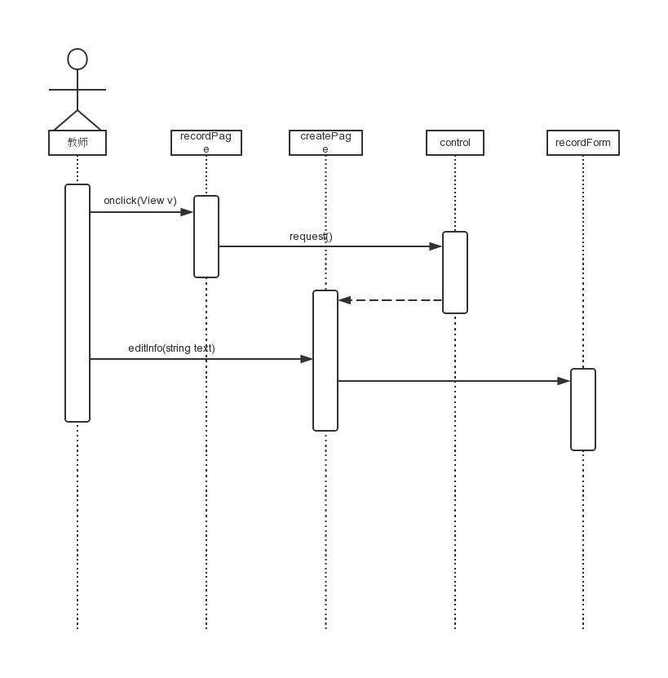

**设计类图：**

|  |  |  |
| --- | --- | --- |
| 对象 | 属性 | 方法 |
| 教师 | 编号 | 登陆，注销 |
| 学生 | 编号 | 登陆，注销 |
| 主页面 |  | 跳转至其他页面，扫描二维码 |
| 记录表页面 |  | 查看记录 |
| 创建页面 |  | 创建课程，修改课程信息 |
| 记录表 | 签到记录，课程信息 |  |
| 二维码生成器 |  | 生成二维码 |

